BPV opdracht 4 Teeltvoorbereiding

Vermeerderen
Leerdoelen:
Na het maken van deze opdracht weet je:
- De methode van vermeerdering op jouw leerbedrijf noemen;
- Aangeven welke gewassen op het bedrijf worden vermeerderd;
- Aangeven hoe de gewassen op het bedrijf worden vermeerderd;
- Weergeven hoe je de planten bij het vermeerderen moet verzorgen.
Oriëntatie
Jaarlijks vermeerderen de Nederlandse boomkwekers tientallen miljoenen planten. Bij het vermeerderen maak je onderscheid tussen generatieve- en vegetatieve vermeerdering. Generatieve vermeerdering is vermeerderen door gebruik te maken van zaad. Bij vegetatieve vermeerdering gebruik je een onderdeel van de moederplant om een nieuwe plant te maken.

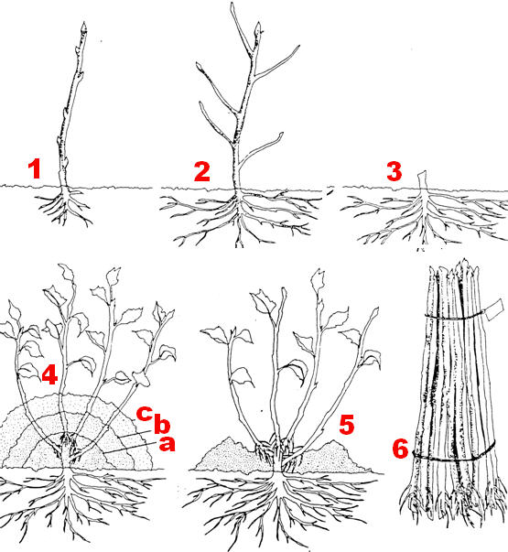

Vermeerderen
Uitvoering 1
Als je leerbedrijf alle planten zelf vermeerdert, dan sla je opdracht 1 t/m 7 over. Anders begin je met opdracht 1.

1. Vraag aan je begeleider waarom het leerbedrijf niet of niet alles zelf vermeerdert.
2. Als een bedrijf niet zelf zijn planten vermeerdert, dan koopt het planten in een jong stadium aan en kweekt ze verder op. Het gaat dan om bijvoorbeeld bewortelde stekken, afleggers, jonge entlingen, weefselkweekplantjes en scheurlingen. Vraag je begeleider welke van de vvolgende controles er worden uitgevoerd bij het aanleveren van jonge planten.
- Soortechtheid
- Juiste maat, omvang, aantal neuzen en dergelijke
- Aanwezigheid van insecten, schimmels of aaltjes
- Uitdroging van de planten
- Plant voldoende op kleur
- Juiste aantal
- Voldoende wortels
- Anders, nameljik………….

3. Wat kan het bedrijf ondernemen als de aangeleverde planten niet naar wens zijn?
4. Zijn de planten op het leerbedrijf op een speciale manier verpakt? Zo ja, hoe?
5. Vraag, als dat van toepassing is, aan je begeleider of de planten altijd voldoende zijn afgehard bij binnenkomst. Als dat niet altijd zo is, geef je aan hoe de planten dan worden verzorgd.
6. Staan de aangeleverde vermeerderde planten in een bepaald substraat? Zo ja, waaruit bestaat dit substraat?
7. Vraag aan je begeleider weke handelingen er worden uitgevoerd met de aangevoerde vermeerderde planten. Je kunt hierbij denken aan oppotten, uitplanten in de volle grond en tijdelijk opslaan in de koelcel. Maak een lijstje van handelingen in de volgorde die geldt voor jouw leerbedrijf.

Vermeerderen
Uitvoering 2
8. er zijn verschillende vermeerderingsmethoden je kunt bijvoorbeeld zaaien. Dan kies je voor generatieve vermeerdering. De nakomelingen hebben eigenschappen die verschillen van de voorgangers, omdat er in het zaad eigenschappen zitten van zowel de moeder- als de vaderplant. Je kunt planten ook vegetatief vermeerderen, door stekken, enten, oculeren, chipbudden, afleggen of aanaarden. De nakomelingen houden dezelfde eigenschappen als hun voorgangers, omdat het stek, de ent, het hoogje en dergelijke afkomstig zijn van een bepaalde moederplant.

Kruis aan welke groepen van gewassen er op jouw leerbedrijf worden vermeerderd. Kies uit:
- Rozen
- Bos- en haagplantsoen
- Laanbomen
- Vruchtbomen
- Sierheesters
- Coniferen
- Vaste planten
- Waterplanten
- Onderstammen

9. Kruis aan welke vermeerderingsmethode jouw leerbedrijf toepast. Kies uit:
- Zaaien
- Stekken
- Enten
- Oculeren
- Afleggen
- Aanaarden
- Scheuren
- Weefselkweek

10. Je gaat een vermeerderingsschema maken van jouw leerbedrijf. In de eerste kolom vul je tien verschillende planten met de volledige wetenschappelijke naam in.
In de tweede kolom vul je de Nederlandse naam van de plant in.
In de derde kolom vul je de categorie in. Hierbij kun je kiezen uit rozen, bos- en haagplantsoen, laanbomen, vruchtbomen, sierheesters, coniferen, vaste planten, waterplanten en onderstammen.
In de vierde kolom vul je de vermeerderingsmethode in. Je kunt kiezen uit zaaien, stekken, enten en oculeren. In de vijfde kolom vul je de maanden van het jaar in, waarin de plant wordt vermeerderd.

Er is alvast een voorbeeld ingevuld. Dit hoeft natuurlijk niet voor jouw leerbedrijf te gelden.

Wetenschappelijke naam | Nederlandse naam | Categorie | Vermeerderingsmethode | Vermeerderingstijdstip
Quercus robur ‘Fastigiata’ | Zuilvormige eik | Laanboom | 1. oculeren  2. enten | 1. juli, augustus  2. september

Vermeerderen
Uitvoering 3
11. Elk gewas heeft zijn eigen specifieke vermeerderingsmethode. Ieder bedrijf dat een bepaald gewas vermeerdert, moet beschikken over speciale kennis, machines en voorzieningen om het gewas te kunnen vermeerderen. Er zijn bedrijven van vele hectaren groot, die zich toeleggen op het zaaien van planten voor heggen, singels en bossen. Andere bedrijven verdienen hun brood met het enten van bepaalde sierheesters, waar veel handwerk aan te pas komt. Er zijn ook bedrijven die het hele jaar door stekken. Dat is onder meer het geval bij sierheesters en coniferen.
Er is meestal aardig wat mankracht nodig voor het vermeerderen.
- Welke mensen op jouw leerbedrijf zijn belast met het vermeerderen?
- Hoeveel mensen zijn dat?
- Zijn dit vaste of tijdelijke krachten?

12. Is er op jouw bedrijf een speciale ruimte waar wordt gestekt, gescheurd of geent? Welke speciale voorzieningen zijn er in deze ruimte getroffen?

13. Uiteraard moet je het jonge materiaal goed verzorgen. Het pas vermeerderde materiaal bewaar je daarom onder bepaalde klimaatomstandigheden, die per gewasgroep verschillen. Je gaat de klimaatomstandigheden beschrijven per groep van vermeerderde planten op je leerbedrijf. Vul de onderstaande tabel in.

Gewasgroep jonge planten | Luchttemperatuur | Bodemtemperatuur | Relatieve luchtvochtigheid | Gebruik schermmateriaal | Overige

14. Bij vermeerderen worden verschillende hulpmiddelen en gereedschappen gebruikt. Bij hulpmiddelen kun je denken aan kistjes, cups, stekplaten, bindmateriaal, entwas en dergelijke. Bij gereedschappen kun je denken aan bepaalde messen, snoeischaren, enzovoort.
Je gaat voor jouw leerbedrijf inventariseren welke hulpmiddelen en gereedschappen er worden gebruikt. Geef dit in onderstaande tabel aan per gewasgroep.

Gewasgroep | Vermeerderingsmethode | Hulpmiddelen | Gereedschappen

Afsluiting
Het vermeerderen staat centraal in de boomkwekerij. Boomkwekeirjen vermeerderen een zeer breed sortiment. Iedere plantsoort vraagt zijn eigen methode van vermeerderen. Je weet nu hoe het bij je BPV- bedrijf gebeurt.

Maak deze opdracht, print hem uit en laat hem ondertekenen door je praktijkopleider.

Handtekening praktijkopleider:
Beoordeling docent

